Консультация для родителей
«Опыты и эксперименты»
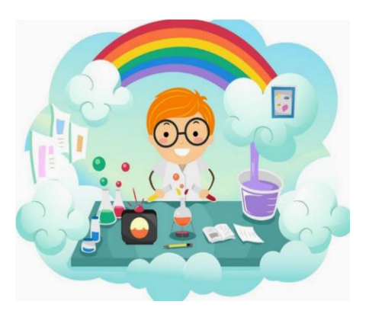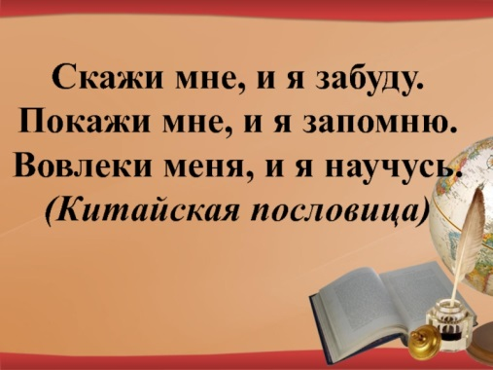
Экспериментирование пронизывает все сферы детской деятельности: прием пищи, игру, занятия, прогулку, сон. Это подтверждают многочисленные примеры. Наверное, многие из вас сталкивались с такой проблемой: дети плохо пьют молоко. Разрешить эту проблему можно помочь ребенку, предложив создать замечательные напитки, добавив в молоко, по выбору, сироп, варенье, желе. Можно предложить придумать названия этим напиткам.
На прогулке юные исследователи решают другие важные проблемы: что произойдет со снегом, если его положить на трубу теплотрассы и можно ли на ней высушить варежки, как освободить бусинки из ледяного плена и т.п.
Известный психолог Павел Петрович Блонский писал: «Пустая голова не рассуждает: чем больше опыта, тем больше способна она рассуждать». Чтобы дать знание детям и наполнить их головы интересным содержанием с детьми необходимо проводить различные опыты: с песком, воздухом, водой, с тенью, с магнитом.
Обычно на вопрос как можно увидеть и почувствовать воздух, дети затрудняются ответить. Для поиска ответов на этот вопрос можно провести ряд опытов:
- мы дышим воздухом (в стакан с водой дуем через соломинку, появляются пузырьки)
- у нас есть вдох и выдох.
- Сколько весит воздух?
- Можно ли поймать воздух?
- Бывает ли воздуху холодно?
- Вдунь шарик в бутылку.
- Может ли воздух быть сильным?

Из опытов дети узнают, что воздух есть везде, он прозрачный, легкий, не заметный. Воздух нужен для дыхания всем живым существам: растениям, животным, человеку. Продолжайте знакомить своих детей с песком и глиной, их свойствами.
Дети проявляют познавательный интерес к практическим опытам, что способствует пробуждению детской любознательности, вовлечению ребенка в активное освоение окружающего мира. Каждый раз даем детям возможность проявить фантазию и высвободить творческую энергию, развивать наблюдательность, умение делать выводы.
Познавательный интерес ребенка развивается в процессе экспериментирования с жидкостями. На примере воды знакомим детей со свойствами жидкостей.

Можно провести следующие эксперименты:
“Тонет, не тонет”.
В ванночку с водой опускаем различные по весу предметы. (Выталкивает более легкие предметы)
“Подводная лодка из яйца”.
В одном стакане соленая вода, в другом пресная, в соленой воде яйцо всплывает. (В соленой воде легче плавать, потому что тело поддерживает не только вода, но и растворенные в ней частички соли).
“Цветы лотоса”.
Делаем цветок из бумаги, лепестки закручиваем к центру, опускаем в воду, цветы распускаются. (Бумага намокает, становится тяжелее, и лепестки распускаются)
“Чудесные спички”.
Надломить спички по середине, капнуть несколько капель воды на сгибы спичек, постепенно спички расправляются, (волокна дерева впитывают влагу, и не могут сильно сгибаться и начинают расправляться)
“Подводная лодка из винограда”.
Берем стакан газированной воды и бросаем виноградинку, она опускается на дно, на неё садятся пузырьки газа и виноградинка всплывает. (Пока вода не выдохнется виноград будет тонуть и всплывать)

“Капля шар”.
Берем муку и брызгам из пульверизатора, получаем шарики капельки (пылинки вокруг себя собирают мелкие капли воды, образуют одну большую каплю, образование облаков).
“Можно ли склеить бумагу водой?”
Берем два листа бумаги двигаем их один в одну другой в другую сторону. Смачиваем листы водой, слегка прижимаем, выдавливаем лишнюю воду, пробуем сдвигать листы - не двигаются (Вода обладает склеивающим действием).
“Чем пахнет вода”.
Даем три стакана воды с сахаром, солью, чистую. В один из них добавляем раствор валерианы. Есть запах (Вода начинают пахнуть теми веществами, которые в неё положены).
“Сравнить вязкость воды и варенья”.
(Варенье более вязкое, чем вода).
“Есть ли у воды вкус?”
Дать детям попробовать питьевую воду, затем соленую и сладкую. (Вода приобретает вкус того вещества, которое в него добавлено).
“Испаряется ли вода?”.
Наливаем в тарелку воду, подогреваем на пламени. Воды на тарелке не стало. (Вода в тарелке испарится, превратится в газ; при нагревании жидкость превратится в газ).
“Куда делись чернила? Превращение”.
В стакан с водой капнули чернил, туда же положили таблетку активированного угля, вода посветлела на глазах. (Уголь впитывает своей поверхностью молекулы красителя).
“Делаем облако”.
Наливаем в банку горячей воды 3см, на противень кладем кубики льда и ставим на банку, воздух внутри банки поднимается вверх, охлаждается. Водяной пар концентрируется, образуя облако.

В процессе экспериментирования ребенок получает возможность удовлетворить присущую ему любознательность (почему? зачем? как? что будет если?), почувствовать себя ученым, исследователем, первооткрывателем. При этом взрослый - не учитель-наставник, а равноправный партнер, соучастник деятельности, что позволяет ребенку проявлять собственную исследовательскую активность.
Толчком к началу экспериментирования может послужить удивление, любопытство, выдвинутая кем-то проблема или просьба.
Мне хотелось бы, чтобы вы, родители, следовали мудрому совету В.А. Сухомлинского: «Умейте открыть перед ребенком в окружающем мире что-то одно, но открыть так, чтобы кусочек жизни заиграл перед детьми всеми красками радуги. Оставляйте всегда что-то недосказанное, чтобы ребенку захотелось еще и еще раз возвратиться к тому, что он узнал».

